和合期货沪金周报（20181015--20181019）
翟璐
从业资格证号：F3020441
投询资格证号：Z0011873
电话：0351-7342558
邮箱：zhailu@hhqh.com.cn

- 沪金期货合约本周走势及成交情况
1，沪金主力本周震荡上行
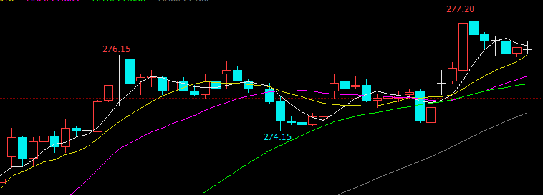

2，沪金本周成交情况
10月15日--10月19日，沪金指数总成交量83.3万手，较上周增加6.7万手，总持仓量32.7万手，较上周减仓0.9万手，沪金主力本周大幅上涨，主力合约收盘价276.05，比上周收盘价上涨1.17%。

- 影响因素分析
1、宏观面
美国财政部月度财政报告显示，2018财年（去年10月1日至今年9月30日）美国联邦政府财政收入比上一财年增加0.4%至约3.329万亿美元，财政支出增长3.2%至约4.108万亿美元，财政赤字增长17%至约7790亿美元创6年来新高。财政赤字占美国国内生产总值的比重从2017财年的3.5%升至3.9%。美国不断上升的财政赤字已经开始对债市收益率带来巨大的影响。此外公布的数据显示，中国在8月份将所持美国国债规模削减约60亿美元，至2017年6月以来最低水平，这也是中国连续第三个月减持美国国债。
受全球股市大跌，美股暴跌步伐不停，市场继续出现抛售潮及美国CPI环比不及预期导致市场避险情绪迅速攀升的影响下资金大量涌入金市，此外，美国总统特朗普在上周频频抨击美联储加息过快，并将美股暴跌归罪于美联储，美联储公布的最新政策会议纪要显示，美联储官员仍然相信，强调了唯有继续加息才能防止通胀抬头和经济过热，一致认为9月份加息是合理的，将进一步渐进加息，无视美国总统特朗普的多次抨击，提升了市场对美联储将在12月进行今年第四次加息的预期，12月加息25个基点至2.25%--2.5%区间的概率升至81.4%，市场还预期2019年美联储会再加息2-3次，这在中线对金价不利。
2、供需端
IMF最新数据显示，今年9月波兰继续增持黄金，其黄金储备从4.4吨增加至117吨，达到35年来最高水平，匈牙利央行在10月份购买了28.4吨黄金，使其黄金储备从3.1吨猛增10倍至31.5吨，各国央行开始增加黄金储备。
ETF投资者再度大幅买入黄金，数据显示全球最大黄金ETF持仓上周五增加5.65吨，当前持仓量为744.6吨，创一个月新高，其中全球最大的黄金上市交易基金SPDR Gold的持金量上周增加近2%，为1月以来最大增幅。
各种地缘政治事件频发，美国总统特朗普周四表示，“显然看似”驻美沙特记者卡舒吉已经死亡，正在等待对该记者失踪事件的调查结果，后果将会“非常严重”，美国国务卿蓬佩奥称，他已告诉总统特朗普，美国应该再给沙特几天时间，以完成对记者卡舒吉失踪事件的调查。美国财长努钦表示，他将不参加下周在沙特举行的投资会议。
3、美元指数本周走势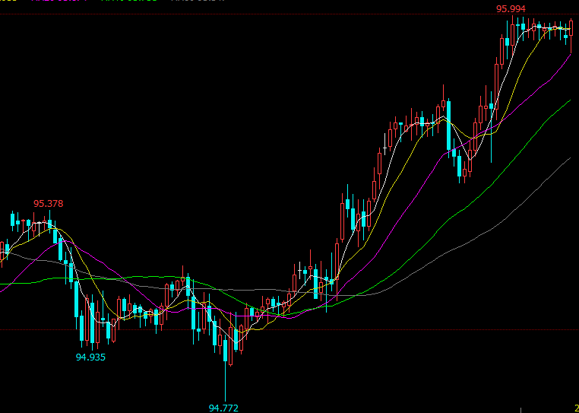
本周初美国9月零售销售又意外远低于市场预期，月率仅增长0.1%，预期增长0.6%，核心零售销售跌幅更是创下16个月之最，美元指数一度跌穿95关口支撑，周四美联储公布的最新政策会议纪要显示，美联储官员仍然相信，强调了唯有继续加息才能防止通胀抬头和经济过热，一致认为9月份加息是合理的，将进一步渐进加息，无视美国总统特朗普的多次抨击，提升了市场对美联储将在12月进行今年第四次加息的预期，12月加息25个基点至2.25%--2.5%区间的概率升至81.4%，市场还预期2019年美联储会再加息2-3次，支撑美元指数走高。

- 后市行情研判
意大利政府计划提高债务水平，以兑现政党提出的增加支出和减税的选举承诺，但债务风险进一步加大，美联储公布的最新政策会议纪要显示，美联储官员一致认为9月份加息是合理的，将进一步渐进加息，提升了市场对美联储将在12月加息的预期，概率升至81.4%，市场还预期2019年美联储会再加息2-3次，中线对金价不利，盘面看COMEX金突破60日线关键位置，沪金跟随COMEX金大幅上涨，突破此前的震荡区间，目前行情走势还在多头趋势中。

- 交易策略建议
建议下周多头思路操作，多单持有。

风险揭示：您应当客观评估自身财务状况、交易经验，确定自身的风险偏好、风险承受能力和服务需求，自行决定是否采纳期货公司提供的报告中所给出的建议。您应当充分了解期货市场变化的不确定性和投资风险，任何有关期货行情的预测都可能与实际情况有差异，若您据此入市操作，您需要自行承担由此带来的风险和损失。
免责声明：本报告的信息均来源于公开资料，本公司对这些信息的准确性和完整性不作任何保证，文中的观点、结论和建议仅供参考，不代表作者对价格涨跌或市场走势的确定性判断，投资者据此做出的任何投资决策与本公司和作者无关。
本报告所载的资料、意见及推测仅反映本公司于发布日的判断，在不同时期，本公司可发出与本报告所载资料、意见及推测不一致的报告，投资者应当自行关注相应的更新或修改。

和合期货投询部
联系电话：0351-7342558
公司网址：http://www.hhqh.com.cn

和合期货有限公司经营范围包括：商品期货经纪业务、金融期货经纪业务、期货投资咨询业务、公开募集证券投资基金销售业务。

